1. Beschreiben Sie eines der Zimmer! Wo liegt/steht/hängt was? (3. Fall)
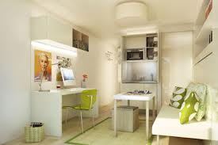
Auf der Bank liegen Kissen. Ein grüner Stuhl steht unter dem Schreibtisch...

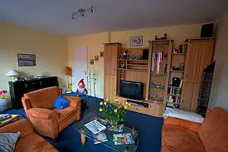
Der Fernseher steht im Regal. Auf dem Tisch stehen Blumen...

2. Räumen Sie auf! Wohin stellen/legen/hängen Sie die Objekte? (4. Fall)
Ich lege die Zeitschriften in das Regal. Die Blumenvase stelle ich auf die Kommode...

